附录2：

治疗子系统检查要点

第六章 图像引导系统

（征求意见稿）

一、产品介绍

（一）预期用途

图像引导系统在碳离子/质子治疗系统中通过与放疗设备组合使用，用于患者放射治疗前的图像引导和摆位验证，辅助放射治疗等。

（二）工作原理

图像引导系统通常采用kV级X射线成像技术，通过空间成固定夹角的两组成像系统拍摄两张夹角投影图像（DR），或通过一组成像系统在不同角度拍摄投影图像后重建得到三维容积图像（CBCT），将DR图像或CBCT图像与计划CT进行2D-3D或者3D-3D配准，精确探测出患者（病灶）在放疗设备上的摆位误差，据此引导放疗设备移动治疗床，校正患者位置，实现对患者在治疗前的精确定位。

（三）结构组成

硬件结构通常由高压发生器、kV 级X 射线管组件、限束器、平板探测器、同步控制器、曝光控制盒、隔离变压器、采图工作站、图像引导定位系统软件工作站等组成。

软件结构通常由患者数据库、图像引导计划、图像引导定位、与放疗系统的接口和机械校准等模块组成。

二、主要技术指标

| **序号** | **检验项目** | **主要控制指标** | **检验方法** |
| --- | --- | --- | --- |
| 1 | 辐射野尺寸 | YY 1650《X射线图像引导放射治疗设备性能和试验方法》标准4.2条款内容 | 按照标准要求检验 |
| 2 | 设备的靶点引导范围 | YY 1650《X射线图像引导放射治疗设备性能和试验方法》标准4.3条款内容 | 按照标准要求检验 |
| 3 | 设备的图像质量 | YY 1650《X射线图像引导放射治疗设备性能和试验方法》标准4.4条款内容 | 按照标准要求检验 |
| 4 | 成像剂量 | YY 1650《X射线图像引导放射治疗设备性能和试验方法》标准4.5条款内容 | 按照标准要求检验 |
| 5 | 摆位校正计算的准确性 | YY 1650《X射线图像引导放射治疗设备性能和试验方法》标准4.6条款内容 | 按照标准要求检验 |
| 6 | 摆位校正计算的重复性 | YY 1650《X射线图像引导放射治疗设备性能和试验方法》标准4.7条款内容 | 按照标准要求检验 |
| 7 | 参考图像层厚对X-IGRT摆位校正计算的影响 | 条YY 1650《X射线图像引导放射治疗设备性能和试验方法》标准4.8条款内容 | 按照标准要求检验 |
| 8 | 辐射质对X-IGRT摆位校正计算的影响 | YY 1650《X射线图像引导放射治疗设备性能和试验方法》标准4.10条款内容 | 按照标准要求检验 |

三、生产工艺和质量关键控制点

（一）生产工艺流程图

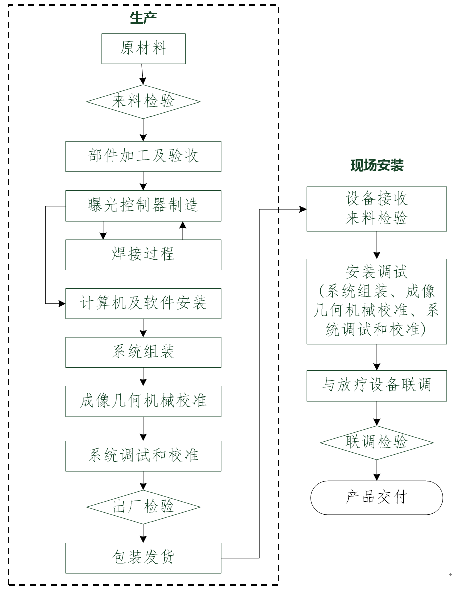

**备注：**虚线部分表示由供应商完成（企业自主生产除外）

（二）生产环节风险点

图像引导系统生产环节风险点主要包括计算机及软件安装、系统组装、成像几何机械校准、系统调试和校准、性能调试及联调等。

（二）生产质量管理关键控制措施

| **序号** | **风险点** | **控制措施** |
| --- | --- | --- |
| 1 | 生产管理 | ①企业应制定生产相关作业文件；  ②企业应对识别的关键工序和特殊过程进行验证或确认；  ③企业应按照制定的作业文件对图像引导系统，进行生产、安装、调试。 |
| 2 | 生产  安装 | **计算机及软件安装**  软件版本安装正确。  如果软件版本安装不正确，可能会导致不正确或不适当的输出（如曝光能量）被应用于患者放射治疗。 |
| **系统组装**  硬件配置齐全，电气连接正确，系统上电正常。  如果硬件配置不齐全，可能会导致产品性能/功能丧失。  如果电气连接不正确，可能会导致产品承受非预期电能。  如果系统上电不正常，可能会导致产品性能/功能丧失。 |
| **成像几何校准**  成像几何符合规定要求。  如果成像几何不符合规定要求，可能会导致产品性能（如系统定位中心点机械产生偏差）丧失或变坏。 |
| **系统调试和校准：**   1. 在软件配置文件中设置正确的配置参数。   如果在软件配置文件中设置不正确的配置参数，可能会导致不正确或不适当的输出（如曝光能量）被应用于患者放射治疗。  ②操作软件进行系统初始化正常。  如果操作软件进行系统初始化不正常，可能会导致产品性能/功能丧失。  ③设置适宜的曝光参数，应能正常完成曝光，采集到X-Ray 图像。  如果设置不适宜的曝光参数进行曝光，可能会导致X-Ray 图像质量变差。  ④使用校准杆、软件机械校准模块，按企业制定标准规定试验方法进行测试和计算，定位中心点在每个坐标轴方向上的综合平移偏差值满足规定的要求。  如果定位中心点在每个坐标轴方向上的综合平移偏差值不满足规定的要求，可能会导致产品性能（如系统定位中心点机械产生偏差）变差。 |
| **性能调试**  ①空间分辨率：按YY/T 0741中规定方法测试，应满足规定的要求；  如果空间分辨率（即线对分辨率）不满足要求，可能会导致不正确或不适当的输出（如图像质量差）。  ②低对比度分辨率：按YY/T 0741中规定方法测试，应满足规定的要求；  如果低对比度分辨率不满足要求，可能会导致不正确或不适当的输出（如图像质量差）。  ③影像均匀性：按YY/T 0741中规定方法测试，应满足规定的要求；  如果影像均匀性不满足要求，可能会导致不正确或不适当的输出（如图像质量差）。  ④有效成像区：按YY/T 0741中规定方法测试，应满足规定的要求。  如果有效成像区不满足要求，可能会导致患者X-Ray图像显示不全。  ⑤摆位校正计算的准确性：  按照YY 1650标准进行测试，应满足规定要求。  如果摆位校正计算的准确性不满足要求，可能会导致不正确的影像配准结果。  ⑥摆位校正计算的重复性：  按照YY 1650标准进行测试，应满足规定要求。  如果摆位校正计算的重复性不满足要求，可能会导致不正确的影像配准结果。 |
| 4 | 联调 | 本系统软件和配合使用设备治疗计划软件、治疗控制系统的通信状态正常。  如果本系统软件和配合使用设备治疗计划软件、治疗控制系统的通信状态不正常，可能会导致产品功能丧失（如影像配准结果无法传输到治疗控制系统）。 |
| 本系统软件和配合使用设备治疗计划软件对 CT 图像重建的一致性。  如果本系统软件和配合使用设备治疗计划软件对 CT 图像重建不一致，可能会导致影像无法配准。 |
| 按产品与放疗设备集成联调作业指导书规定的步骤、要求和方法，进行软件和配合使用设备治疗控制软件临床治疗流程的调试。  如果未按产品与放疗设备集成联调作业指导书规定的步骤、要求和方法，进行软件和配合使用设备治疗控制软件临床治疗流程的调试，可能会导致产品功能丧失（如集成系统靶点综合定位精度不达标）。 |
| 使用静态体模，按照企业制定的标准方法，进行软件和配合使用设备治疗控制软件集成联调检验，并进行集成系统靶点综合定位精度验证，误差应符合要求。  如果集成系统靶点综合定位精度验证的误差不符合要求，可能会导致患者放射治疗时束流照射位置不准确。 |
| 5 | 质量控制 | ①企业应建立检验放行控制程序、不合格品控制程序、监视测量设备管理等程序文件；  ②企业应根据来料的特性，对不同部件、设备、系统所需来料质量进行分类控制；  ③企业应形成性能检验规程等相关检验作业文件；  ④企业进行常规控制的来料检验、过程检验，原则上不得进行委托检验。对于检验条件和设备要求较高，可委托具有资质的机构进行检验，以证明产品符合强制性标准和经注册或者备案的产品技术要求；  ⑤企业在安装调试检验中不同部件、设备、系统之间安装和调试应满足企业的规定；  ⑥成品放行检验应建立电气安全、电磁兼容、设备性能、检验作业文件。 |
| 6 | 外协加工 | ①企业应根据物料的风险程度对关键部件的外协加工采取必要的控制措施，外协供应商应具备关键部件的生产、总装、测试及售后维保等能力；  ②企业应与关键部件外协供应商签订采购合同和质量协议，采购合同和质量协议中应明确主要技术指标、验收要求及质保要求；  ③企业应定期对外协供应商质量管理体系进行现场审核或过程审核，其生产、质保等能力应满足要求。 |

四、检查要点

（一）机构与人员

企业对从事影响产品质量的工作人员，特别是产品设计开发人员、从事关键工序和特殊过程的生产人员、安装人员、检验人员、检测和运行维护人员等，应当经过与其岗位要求相适应的培训，具有相关理论知识和实际操作技能。

1. 人员能力方面
2. 设计人员：企业应配备图像引导系统机械设计、电气设计、图像引导软件，了解临床使用场景和医疗流程及风险管理相关要求等技术人员。
3. 生产人员：企业应配备X射线管组件，平板探测器，高压发生器等核心部件装配工艺设计人员。
4. 安装人员：

①企业应配备熟悉图像引导系统各部件结构、安装方法、安装工艺的安装人员。

②企业应配备持有低电压电工操作证作业资格证的人员。

1. 检验人员：

企业从事检验的人员岗位职责应覆盖图像引导系统来料、过程、成品检验等过程，应熟悉相关检验标准，为专职人员。

1. 检测人员：

①企业应配备电气安全等专职检验人员；

②企业从事检测、出具报告、审核和批准检测结果的人员应具备相应专业的检测基础理论和专业知识，熟悉医疗器械相关法律法规、标准、技术要求、检验方法及仪器操作方法。

1. 调试、运维人员：

①应具备图像引导系统调试的能力；

②应具备故障诊断及检修的能力；

③应具备突发故障应急处置的能力。

1. 人员培训：企业应对从事图像引导系统设计、生产、安装、调试、检验、检测、运行维护等岗位人员制定培训制度。培训内容是否包括相关法律法规、基础理论知识、专业操作技能、过程质量控制及质量检验等，图像引导系统的安装操作规程、调试操作规程等。

（二）厂房与设施

此部分内容详见总则要求。

（三）设备

企业应当配备与其相匹配的生产设备、工艺装备、检验仪器和设备及计量器具，并加强其验证、检查、维护保养和检定/校准，确保有效运行。

1. 生产设备

生产和安装设备：一般包括数字万用表、十字激光仪、激光跟踪仪、校准工装等。

1. 检验和检测设备：一般包括数字万用表、DR多功能测试体模、铅尺（显影尺）、静态仿真模体（头模）、摆位校正盆腔模体（体膜）、漏电流测试仪、耐压测度仪、接地阻抗测试仪、激光跟踪仪等。
2. 企业应建立监视测量设备相关管理程序文件，应对设备的采购、检定/校准、使用、维护保养等方面进行规定，并按照规定执行。
3. 企业应配备满足检测活动所需的监视测量设备，主要仪器和设备应具有明确的操作规程，并形成使用记录。
4. 企业应建立监视测量设备台账，应制定设备检定/校准周期和年度检定/校准计划。
5. 企业应对关键监视测量设备在长距离搬运、送校前、送校后进行功能核查，应满足使用要求。
6. 企业对不满足使用要求的检验仪器和设备，应对过往检验结果进行有效性评价，并保存评价记录。

（四）文件管理

此部分内容详见总则要求。

（五）设计开发

1. 设计输入

设计开发的输入应明确设计开发产品的设计需求、安全性能、使用性能和法律法规要求及针对风险应采取的控制措施。图像引导系统的设计要求可参考相关国家标准、行业标准。如：软件需求规格书、总体设计方案要求等。

1. 设计输出

设计开发输出应满足设计开发输入的要求以及符合用户需求和产品设计需求，应当关注产品适用范围、功能性、安全性、有效性和质量可控性。设计开发输出一般包括：

1. 采购信息，如原材料、组件和部件技术要求等。如：高压发生器采购技术规范、平板探测器采购技术规范、X射线管组件采购技术规范等。
2. 生产和服务所需的信息，如产品图纸、工艺流程图、生产/装配/安装/调试作业指导书、服务手册、环境要求等
3. 产品检验作业文件，如图像引导系统联调检验指导书。
4. 产品接收准则，如图像引导系统出厂检验作业文件等。
5. 规定产品安全和正常使用所必须的产品特性，如产品使用说明书、包装和标签要求等。
6. 标识和可追溯性要求。

3.设计验证

企业应当基于风险评估结果来确定需进行验证的范围和程度，并确保有关操作的关键要素能够得到有效控制。应当保存设计和开发验证活动的详细原始数据记录资料，包括验证方案、验证报告、验证记录。设计和开发验证一般包括：包含原材料入厂检验验证、生产过程检验验证、现场安装确认验证、图像引导系统的电磁兼容、电气安全测试及性能等检测。

4.风险控制

1. 产品设计开发过程应当依据风险管理控制程序实施风险管理活动，按照GB/T 42062《医疗器械 风险管理对医疗器械的应用》、GB 9706.1《医用电气设备第1部分:基本安全和基本性能的通用要求》中第4至17章详细规定了医用电气设备的风险管理要求，包括ME设备试验的通用要求、ME设备标识、标记和文件、对电击危险的防护、对机械危险的防护、对超温和其他危险的防护、控制器和仪表的准确性和危险输出的防护、危险情况和故障状态、可编程医用电气系统（PEMS）、ME设备的结构、ME系统、电磁兼容性等条款、《质子/碳离子治疗系统技术审评指导原则》中危害矩阵等要求；制定风险的可接受准则，按要求识别可能存在的风险并进行分析、评价、控制措施贯穿于产品生命周期全过程。图像引导系统主要的风险有图像质量、系统接口，与放疗设备组合使用等。
2. 当原材料、关键工艺、产品标准等方面的变化，应考虑其风险重新进行分析，评价和控制措施形成新风险管理资料并更新风险管理报告。

（六）采购

图像引导系统的质量技术协议或采购合同中明确主要技术参数、规格型号、质量要求及验收标准等内容，必要时要求供方提供出厂检验报告。对于关键部件，需实现采购可追溯。

1. 企业应具有物资分类明细表或物料清单，应至少包含产品名称、规格型号、分类等级等内容。应涵盖企业产品所涉及的全部原材料及辅料、耗材。应根据产品分类情况，对供方提出相应的控制要求。
2. 企业在采购原材料时，必须确保所采购的材料能够满足产品设计输出的规格要求，并严格遵守相关的采购合同、合同附件中的技术规格说明书以及质量协议等要求。对于已注册或备案的医疗器械部件采购，企业应保存有效的医疗器械产品注册证。此外，对于有强制性国家或行业标准规定的采购产品，其性能和质量必须满足或超过相应的标准要求。

3.企业应保存采购过程活动记录，如图像引导系统采购申请单、采购合同、出厂验证报告、安装现场的来料检验等信息等，记录内容包括但不限于以下关键信息：物料的品名、型号规格、批号、供应商（生产商）信息、质量标准、进货验收结果以及采购凭证等，记录应保持完整且可追溯。

（七）生产管理

生产过程是产品质量形成的关键保障，企业通过对人、机、料、法、环的控制，确保所有相关活动开展应符合相关法律、法规、标准及质量管理体系的要求。

1. 生产：

（1）企业应识别产品的全部特性和相应工艺流程，并依据产品特性要求明确产品实现各阶段控制要求和必要的资源条件。

（2）企业应评价产品实现过程的质量形成因素，识别对质量有影响的相关过程、关键工序和特殊过程，并制定形成文件的程序、作业指导书以及引用资料和引用的测量程序。

（3）企业应明确关键工序或特殊过程中的重要工艺参数，并制定关键工序、特殊过程的重要工艺参数验证确认的规定，各操作人员应严格执行。操作人员应做好过程监测记录，记录内容必须包含产品名称、规格型号、生产批号或产品序列号、工艺参数、检验结果、作业环境、作业人员、作业日期、所使用的主要仪器、设备或工装等可追溯性信息。

1. 安装：
2. 企业应制定图像引导系统的安装作业文件及安装验收要求文件。
3. 企业应根据安装作业的具体要求配置所需的安装设备，确保使用过程中的记录完整、真实、可追溯。对于任何异常记录，企业应进行进一步调查和必要的处理，确保安装过程的质量和安全。
4. 企业应具有完善的辐射剂量检测措施和防护措施；
5. 企业应确认安装工作按照作业文件执行，确保图像引导系统的运行可靠性和稳定性，并对安装结果进行符合性验证。
6. 安装完成后，企业应进行必要的性能测试和安全检查，确保符合预定的性能标准和安全要求。
7. 调试：
8. 企业应制定图像引导系统调试作业文件。
9. 企业应配置调试所需要的检验设备，并进行管理。
10. 企业应按照调试作业文件的要求及设计指标的要求进行图像引导系统调试，确认可用辐射野尺寸、设备的靶点引导范围、设备的图像质量、成像剂量、摆位校正计算的准确性、摆位校正计算的重复性、参考图像层厚对X-IGRT摆位校正计算的影响、辐射质对X-IGRT摆位校正计算的影响等指标满足要求，并形成相应的记录。
11. 质量控制

企业应建立质量控制程序，规定检验部门、人员、操作等要求，并规定检验仪器设备的使用、校准等要求，以及产品放行的程序。

1. 控制程序

企业应建立相应检验管理控制程序文件，如：检验放行控制程序、不合格品控制程序、监视测量设备管理控制程序等等。

1. 来料、过程控制
2. 企业应对外购来料形成验收资料。
3. 企业应对产品生产、安装、调试过程形成验收记录，应包含关键控制参数。
4. 计算机软件确认
5. 企业应制定计算机软件确认程序文件。
6. 企业应对生产、安装过程使用的生产设备或监视测量设备、检验目的的测试软件和质量管理软件在使用前应进行确认；当软件更改、受计算机病毒侵害等情况发生时，企业应进行再确认。
7. 不合格品控制
8. 企业应建立不合格品控制程序，规定不合格品控制的部门和人员的职责与权限。
9. 企业应明确不合格物料的识别、记录、隔离和评审流程，根据评审结果，对不合格物料采取相应的处置措施。
10. 企业应按程序文件要求执行，对不合格物料分门归类、原因分析、纠正预防措施应合理、有效，应进行评审，且保留评审记录。
11. 企业应对可以返工的不合格物料作出规定，应按照返工文件要求进行返工活动，并记录。
12. 企业应建立不合格物料处置记录，记录内容应完整且能有效反映处置的过程，满足可追溯要求。